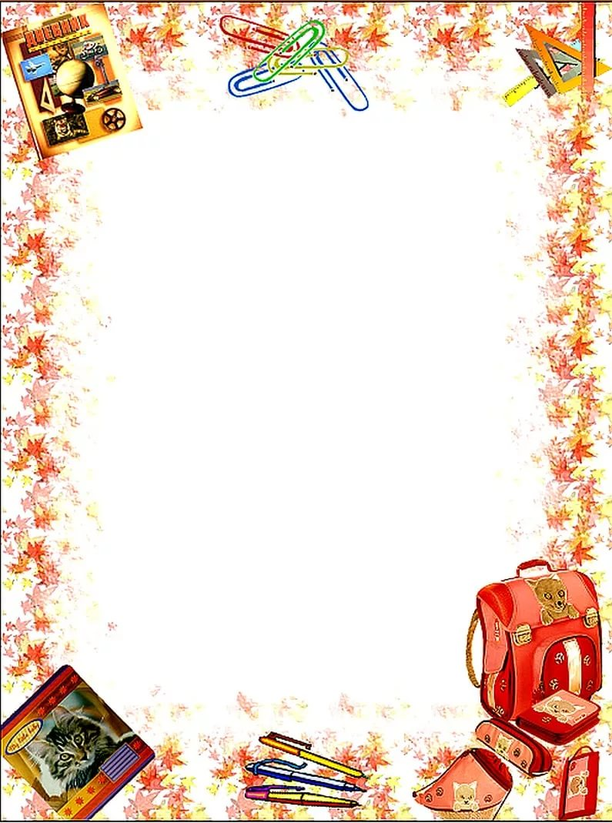
Рекомендации родителям дошкольника
Чтобы ваш ребенок с радостью пошел в первый класс и был подготовлен к обучению в школе, чтобы его учеба была успешной и продуктивной, прислушайтесь к следующим рекомендациям психологов и педагогов.
1. Не будьте слишком требовательны к ребенку.
2. Ребенок имеет право на ошибку, ведь ошибаться свойственно всем людям, в том числе и взрослым.
3. Следите, чтобы нагрузка не была для ребенка чрезмерной.
4. Если вы видите, что у ребенка есть проблемы, то не бойтесь обращаться за помощью к специалистам: логопеду, психологу и т. д.
5. Учеба должна гармонично совмещаться с отдыхом.
6. Следите за распорядком дня, чтобы ребенок просыпался и ложился спать в одно и то же время, чтобы он достаточно времени проводил на свежем воздухе, чтобы его сон был спокойным и полноценным.
7. Наблюдайте, как ребенок реагирует на различные ситуации, как выражает свои эмоции, как себя ведет в общественных местах.
8. Обеспечьте для домашних занятий ребенку все необходимые материалы, чтобы в любое время он мог взять пластилин и начать лепить, взять альбом и краски и порисовать и т. д.
9. Рассказывайте ребенку, как вы учились в школе, как вы пошли в первый класс, просматривайте вместе свои школьные фотографии.
10. Формируйте у ребенка положительное отношение к школе.

Рекомендации родителям первоклассника
Итак, ваш ребенок пошел в первый класс, но это не повод для того, чтобы расслабляться, а как раз наоборот. Во многом именно от вас зависит, как будет учиться ребенок, и его отношение к школе. Обратите внимание на следующие моменты.
1. Помните, что ваш ребенок первоклассник, а не десятиклассник, поэтому не требуйте от него больше, чем надо.
2. Уважительно относитесь к самостоятельности ребенка, его новой школьной жизни, теперь у него появились личные дела – отношения с одноклассниками, учителем, школьное расписание, уроки.
3. Не старайтесь полностью контролировать пребывание ребенка в школе, некоторые моменты можно обсудить индивидуально с учителем, но не в присутствии ребенка.
4. Не принижайте, не стыдите ребенка перед его сверстниками. Старайтесь сформировать адекватную самооценку.
5. Спрашивайте, что он нового узнал в школе, чем занимались на уроках, какое было домашнее задание и т. д.
6. Уважайте его самостоятельность и личные вещи. Не копайтесь без его ведома в портфеле, не перекладывайте его вещи в шкафу и т. д.
С того момента, когда ваш ребенок впервые переступит порог школы, начнется новый этап его жизни. Постарайтесь, чтобы этот этап начался с радостью, и чтобы так продолжалось на протяжении всего его обучения в школе.

